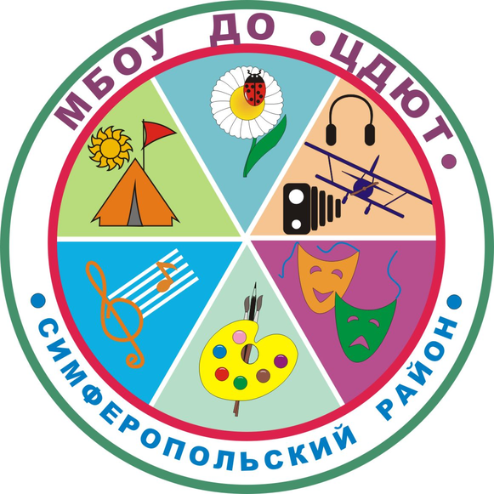
02.10
МУНИЦИПАЛЬНОЕ БЮДЖЕТНОЕ ОБРАЗОВАТЕЛЬНОЕ УЧРЕЖДЕНИЕ
ДОПОЛНИТЕЛЬНОГО ОБРАЗОВАНИЯ
«ЦЕНТР ДЕТСКОГО И ЮНОШЕСКОГО ТВОРЧЕСТВА»
План работы на январь 2023

№ п/п | Дата | Мероприятия | Место проведения
1 | 01.01.2023-10.01.2023 | Мониторинг электронных журналов | МБОУ
2 | 10.01.2023 | Заседание экспертной группы по аттестации педагогов-организаторов | МБОУ ДО «ЦДЮТ», каб.№8
3 | 10.01.2023 | Заседание экспертной группы по крымскотатарскому языку и литературе | МБОУ ДО «ЦДЮТ» в 14-00
4 | 12.01.2023 | Заседание ТГ учителей химии | МБОУ ДО «ЦДЮТ»
5 | 12.01.2023 | Заседание РМО специалистов психологической службы | МБОУ «Мирновская школа №2»
6 | 12.01.2023 | ТВ воспитательная работа | МБОУ «Чайкинская школа»
7 | 13.01.2023 | Заседание ЭГ учителей физики (аттестация) | МБОУ ДО «ЦДЮТ», 10:00
8 | 13.01.2023 | Заседание ТПМПК | МБОУ ДО «ЦДЮТ» каб.6 (по предварительной записи)
9 | 13.01.2023 | Консультации для  администраторов ЕАИС  «Навигатор» | МБОУ ДО «ЦДЮТ»
10 | 13.01.2023 | Заседание ЭГ (начальная школа) | МБОУ ДО «ЦДЮТ»
11 | 16.01.2023 | ТВ по физике (к аттестуемому педагогу) | МБОУ «Украинская школа»
12 | 16.01.2023 | ТВ воспитательная работа | МБОУ «Новоселовская школа»
13 | 16.01.2023 | РМО учителей иностранного языка | МБОУ «Маленская школа»
14 | 18.01.2023 | РМО учителей русского языка | МБОУ «Мирновская школа №2»
15 | 18.01.2023 | Тематический выезд (психологическая служба) | МБОУ «Первомайская школа»
16 | 18.01.2023 | ТВ воспитательная работа | МБОУ «Пожарская школа»
17 | 19.01.2023 | ТВ по химии | МБОУ «Винницкая школа»
18 | 19.01.2023 | ТВ по географии | МБОУ «Гвардейская школа №1»
19 | 20.01.2023 | ТВ по русскому языку (5-11 кл) | МБОУ «Скворцовская школа»
20 | 20.01.2023 | Заседание ТПМПК | МБОУ ДО «ЦДЮТ» каб.6 (по предварительной записи)
21 | 20.01.2023 | Консультации для  администраторов ЕАИС  «Навигатор» | МБОУ ДО «ЦДЮТ»
22 | 23.01.2023 | ТВ по информатике | МБОУ “Кольчугинская школа №2 с крымскотатарским языком обучения”
23 | 23.01.2023 | ТВ по иностранному языку | МБОУ «Гвардейская школа-гимназия № 2»
24 | 23.01.2023 | ТВ по математике | МБОУ «Заречненская школа»
25 | 24.01.2023 | РМО учителей ХЭЦ и технологии | МБОУ «Денисовская школа»
26 | 24.01.2023 | ШМУ (начальная школа) | МБОУ «Лицей»
27 | 24.01.2023 | РМО учителей крымскотатарского языка и литературы | МБОУ «Винницкая школа»
28 | 25.01.2023 | ТВ (начальная школа) | МБОУ «Кизиловская начальная школа-детский сад «Росинка»
29 | 25.01.2023 | Инструктивно-методическое совещание педагогов-организаторов «Итоги методической работы и работы по организации деятельности ученического самоуправления МБОУ в I полугодии 2022-2023 учебного года» | МБОУ «Мирновская школа №2»
30 | 25.01.2023 | РМО учителей биологии | МБОУ «Укромновская школа»
31 | 25.01.2023- 31.01.2023 | Прием документов на аттестацию и регистрация на Госуслугах (РКрым) в эти же сроки. | МБОУ ДО «ЦДЮТ», каб. № 5
32 | 26.01.2023 | ШМУ библиотекарей | МБОУ «Трудовская школа»
33 | 26.01.2023 | СП учителей химии | МБОУ «Гвардейская школа №1»
34 | 26.01.2023 | РМО учителей географии | МБОУ «Мирновская школа №2»
35 | До  27.01.2023 | Направить работы на конкурс «Мой голос» | на электронный адрес  elenkafilolog@mail.ru на русском языке  shunigka27@yandex.ru на украинском языке  riyana.ruzhdiyevna@mail.ru на крымскотатарском языке
36 | До  27.01.2023 | МЭ конкурса «Крым-21 век» | МБОУ ДО «ЦДЮТ» сдать работы в электронном на адрес vasilevichcdut@mail.ru и печатном виде; скан-копию согласия на обработку ПД участника; скан-копию заявки на участие в РЭ
37 | 27.01.2023 | ТВ (начальная школа) | МБОУ «Новосёловская школа»
38 | 27.01.2022 | МК для учителей истории и обществознания | МБОУ «Маленская школа»
39 | 27.01.2023 | Консультации для  администраторов ЕАИС  «Навигатор» | МБОУ ДО «ЦДЮТ»
40 | 27.01.2023 | Заседание ТПМПК | МБОУ ДО «ЦДЮТ» каб.6 (по предварительной записи)
41 | 27.01.2023 | Январская конференция работников образования | МБОУ «Молодежненская школа № 2», 11.00
42 | 30.01.2023 | РМО учителей информатики | МБОУ «Тепловская школа»
43 | 30.01.2023 | ТВ по иностранному языку | МБОУ «Гвардейская школа-гимназия № 3»
44 | 30.01.2023-31.01.2023 | Проверка работ «Крым-21 век» | МБОУ ДО «ЦДЮТ» (члены жюри по списку)
45 | До  31.01.2023 | Прием работ и заявок на участие в МЭ конкурса «Мирный космос» | МБОУ ДО «ЦДЮТ» (7 каб)  и эл.почта mancdut@gmail.com
56 | 31.01.2023 | ТВ по крымскотатарскому языку и литературе | МБОУ «Гвардейская школа-гимназия № 3»

